Ngày soạn: | Ngày giảng | 6+14+21/11/2023 | 10+14+21/11/2023
 | Tiết | 5+3+3 | 1+1+1
 | Lớp | 7A | 7B
TUẦN: 10+11 +12 -TIẾT:12+13+14
HAI ĐƯỜNG THẲNG SONG SONG

I. MỤC TIÊU:
1. Kiến thức: Học xong bài này, HS đạt các yêu cầu sau:
- Nhận biết được hai góc đồng vị, hai góc so le trong (trong số các góc tạo thành khi một đường thẳng cắt hai đường thẳng khác).
- Nhận biết được hai đường thẳng song song với nhau (dựa vào dấu hiệu nhận biết).
- Biết vẽ hai đường thẳng song song với nhau dựa vào hai góc đồng vị bằng nhau (hoặc hai góc so le trong bằng nhau).
- Nhận biết được tiên đề Euclid về đường thẳng song song.
- Nhận biết được các tính chất về một đường thẳng cắt hai đường thẳng song song.
- Bước đầu nhận biết được một số vật thể trong thực tiễn có dạng hai góc đồng vị, hai góc so le trong, hai đường thẳng song song.
2. Năng lực
Năng lực chung:
- Năng lực tự chủ và tự học trong tìm tòi khám phá
- Năng lực giao tiếp và hợp tác trong trình bày, thảo luận và làm việc nhóm
- Năng lực giải quyết vấn đề và sáng tạo trong thực hành, vận dụng.
Năng lực riêng: NL tư duy và lập luận toán học; NL giao tiếp toán học; NL giải quyết vấn đề toán học; NL mô hình hoá toán học.
- Phân biệt được hai góc đồng vị với hai góc so le trong; lí giải được trường hợp nào thì hai góc đồng vị (hay hai góc so le trong), còn trường hợp này phải hai góc đồng vị (hay hai góc so le trong); ... là cơ hội để HS hình tha duy và lập luận toán học.
-Chuyển đổi ngôn ngữ, từ ngôn ngữ thông thường sang đọc (nói), viết về tính chất của hai đường thẳng song song, ... là cơ hội để HS hình thành NL Pin toán học.
- Chỉ ra một vài vật thể trong thực tiễn có dạng hai góc đồng vị (hai góc so le trong), ... là cơ hội để HS hình thành NL mô hình hóa toán học.
- Tìm được số đo của góc chưa biết dựa vào hai góc đồng vị (hai góc so le trong) khi biết trước số đo của một vài góc liên quan, ... là cơ hội để HS hình thành NL giải quyết vấn đề toán học.
3. Phẩm chất
- Có ý thức học tập, ý thức tìm tòi, khám phá và sáng tạo, có ý thức làm việc nhóm.
- Chăm chỉ tích cực xây dựng bài, có trách nhiệm, chủ động chiếm lĩnh kiến thức theo sự hướng dẫn của GV.
- Hình thành tư duy logic, lập luận chặt chẽ, và linh hoạt trong quá trình suy nghĩ; biết tích hợp toán học và cuộc sống.
II. THIẾT BỊ DẠY HỌC VÀ HỌC LIỆU
1. Giáo viên
- SGK, Tài liệu giảng dạy, giáo án PPT, đồ dùng dạy học.
- Một số mô hình về hai góc đồng vị, hai góc so le trong, hai đường thẳng song song để học sinh quan sát, nhận dạng,…
- Một số hình ảnh về những vật thể có dạng hai góc đồng vị, hai góc so le trong, hai đường thẳng song song,… để minh họa, làm cho bài học sinh động và lôi cuốn người học.
2. Học sinh
SGK, SBT, vở ghi, giấy nháp, đồ dùng học tập (bút, thước...), bảng nhóm, bút viết bảng nhóm, ôn tập về khái niệm và cách vẽ hai đường thẳng song song ; đọc trước nội dung bài mới.
III. TIẾN TRÌNH DẠY HỌC
A. HOẠT ĐỘNG KHỞI ĐỘNG (MỞ ĐẦU)
a) Mục tiêu:
- Gợi tâm thế, tạo hứng thú học tập.
b) Nội dung: GV đặt vấn đề, HS suy nghĩ, thảo luận về vấn đề GV đặt ra.
c) Sản phẩm: HS đưa ra được câu trả lời cho câu hỏi mở đầu.
d) Tổ chức thực hiện:
Bước 1: Chuyển giao nhiệm vụ:
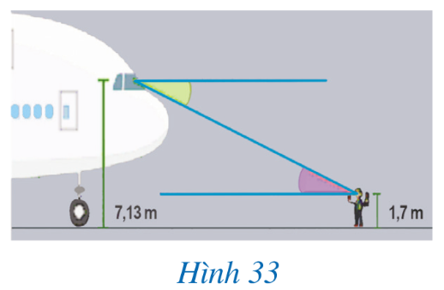
- GV chiếu Slide 33 và đặt vấn đề: Hình 33 minh họa góc quan sát của người phi công và góc quan sát của người hoa tiêu khi hướng dẫn máy bay vào vị trí ở sân bay.
- GV đặt câu hỏi: Theo em dự đoán, hai góc đó có bằng nhau hay không?
Bước 2: Thực hiện nhiệm vụ:
HS quan sát và chú ý lắng nghe giới thiệu của GV, suy nghĩ và dự đoán về câu hỏi GV đưa ra.
Bước 3: Báo cáo, thảo luận: GV gọi một số HS đưa ra dự đoán về câu hỏi mở đầu.
Bước 4: Kết luận, nhận định: GV đánh giá kết quả của HS, trên cơ sở đó dẫn dắt HS vào bài học mới:
$⇒$ Bài 3. Hai đường thẳng song song
B. HÌNH THÀNH KIẾN THỨC MỚI
Hoạt động 1: Hai góc đồng vị. Hai góc so le trong
a) Mục tiêu:
- Nhận biết được hai góc đồng vị, hai góc so le trong (trong số các góc tạo thành khi một đường thẳng cắt hai đường thẳng khác).
b) Nội dung:
HS thực hiện tìm hiểu về hai góc đồng vị và hai góc so le trong thông qua các hoạt động giáo viên yêu cầu.
c) Sản phẩm: HS vận dụng được các kiến thức về hai góc đồng vị và hai góc so le trong để làm các bài tập liên quan.
d) Tổ chức thực hiện:
HĐ CỦA GV VÀ HS | SẢN PHẨM DỰ KIẾN
Bước 1: Chuyển giao nhiệm vụ:  - GV hướng dẫn HS vẽ hình (theo các yêu cầu), để có Hình 34 ở HĐ1  - GV hướng dẫn HS quan sát Hình 34 để nhận ra được  + Mỗi góc $A_{1}$ và $B_{1}$ ở cùng phía so với đường thẳng c  + Góc $A_{1}$ ở phía trên so với đường thẳng a, góc $B_{1}$ ở phía trên so với đường thẳng b  HS tiếp cận và nhận biết được hai góc $A_{1}$ và $B_{1}$ là hai góc ở vị trí đồng vị  - GV yêu cầu HS nêu cách hiểu về hai góc đồng vị, sau đó, nhấn mạnh về nhận biết hai góc đồng vị (dựa vào hình vẽ, như Hình 34):  Đường thẳng c lần cắt hai đường thẳng a và b tại các điểm A và B, Hai góc $A_{1}$ và $B_{1}$ ở “cùng một phía” của đường thẳng c; góc $A_{1}$ ở “phía trên” đường thẳng a, góc $B_{1}$ cũng ở “phía trên” đường thẳng b. Hơn nữa, nếu đường thẳng c lần lượt cắt hai đường thẳng a và b tại các điểm A và B (như ở Hình 34) thì sẽ tạo nên nhiều cặp góc đồng vị.  - GV hướng dẫn HS vẽ hình (theo các yêu cầu), để có Hình 35 ở HĐ1  - GV hướng dẫn HS quan sát Hình 35 để nhận ra được  + Mỗi góc $A_{3}$ và $B_{1}$ ở khác phía so với đường thẳng c  + Góc $A_{3}$ ở phía dưới so với đường thẳng a, góc $B_{1}$ ở phía trên so với đường thẳng b  HS tiếp cận và nhận biết được hai góc $A_{3}$ và $B_{1}$ là hai góc ở vị trí so le trong.  - GV yêu cầu HS nêu cách hiểu về hai góc so le trong, sau đó, nhấn mạnh về cách nhận biết hai góc so le trong (dựa vào hình vẽ, như Hình 35):  Đường thẳng c lần lượt cắt hai đường thẳng a và b tại các điểm $A_{3}$ và $B_{1}$ Hai góc $A_{3}$ và $B_{1}$ ở “hai phía” của đường thẳng c; góc $A_{3}$ ở phía dưới đường thẳng a, góc $B_{1}$ lại ở “phía trên” đường thẳng b. Hơn nữa, nếu đường thẳng c lần lượt cắt hai đường thẳng a và b tại các điểm A và B (như ở Hình 35) thì sẽ tạo nên hai cặp góc so le trong.  - GV có thể chiếu một số hình vẽ, trong số đó có trường hợp hai góc đồng vị, hai góc so le trong rồi cho HS quan sát và chỉ ra trường hợp nào thì có hai góc đồng vị (nêu rõ hai góc đó ở cùng một phía của đường thẳng nào, góc nào ở “phía trên” đường thằng nào); trường hợp nào có hai góc so le trong (nêu rõ hai góc đó ở hai phía của đường thẳng nào, góc nào ở “phía trên” đường thẳng nào còn góc nào ở “phía dưới” đường thẳng nào)  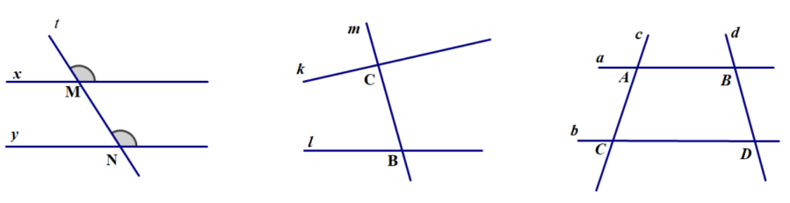  - GV yêu cầu HS lấy ví dụ về hai góc không phải hai góc đồng vị, hai góc không phải hai góc so le trong.  - GV tổ chức cho HS thực hành luyện tập về hai góc đồng vị, hai góc so le trong thông qua việc hoàn thành Ví dụ 1.  Bước 2: Thực hiện nhiệm vụ:  - GV: hướng dẫn, giảng, dẫn dắt, quan sát và trợ giúp HS.  - HS theo dõi SGK, chú ý nghe, hiểu, thảo luận, trao đổi và hoàn thành các yêu cầu.  Bước 3: Báo cáo, thảo luận:  - Hoạt động nhóm đôi: Đại diện HS giơ tay trình bày câu trả lời.  - Lớp chú ý nhận xét, bổ sung.  Bước 4: Kết luận, nhận định: GV tổng quát, nhận xét quá trình hoạt động của các HS, cho HS nhắc lại kiến thức về hai góc nằm ở vị trí đồng vị, so le trong. | I. Hai góc đồng vị. Hai góc so le trong  HĐ1: SGK -tr100  Ví dụ 1: SGK-tr101
Hoạt động 2: Dấu hiệu nhận biết hai đường thẳng song song
a) Mục tiêu:
- Nhận biết được hai đường thẳng song song với nhau (dựa vào dấu hiệu nhận biết).
- Biết vẽ hai đường thẳng song song với nhau dựa vào hai góc đồng vị bằng nhau (hoặc hai góc so le trong bằng nhau).
b) Nội dung: HS quan sát SGK, lắng nghe hướng dẫn của GV để tìm hiểu các kiến thức về dấu hiệu nhận biết hai đường thẳng song song.
c) Sản phẩm: HS vận dụng kiến thức về hai đường thẳng song song để hoàn thành các bài tập liên quan.
d) Tổ chức thực hiện:
HOẠT ĐỘNG CỦA GV VÀ HS | SẢN PHẨM DỰ KIẾN
Bước 1: Chuyển giao nhiệm vụ:  - GV chiếu Hình 38 trong SGK và yêu cầu HS đoán các đường thẳng song song với nhau để hoàn thành yêu cầu của HĐ2  - Thông qua HĐ2, GV hướng dẫn HS thừa nhận những dấu hiệu để nhận biết hai đường thẳng song song.  - GV yêu cầu HS phát biểu lại dấu hiệu nhận biết hai đường thẳng song song sau đó nhấn mạnh với HS: Nếu một đường thẳng cắt hai đường thẳng khác và trong số các góc tạo thành có một cặp góc đồng vị bằng nhau (hoặc một cặp góc so le trong bằng nhau) thì hai đường thẳng bị cắt đó song song với nhau.  - GV yêu cầu HS đọc và hoàn thành Ví dụ 2 vào vở để luyện tập về dấu hiệu nhận biết hai đường thẳng song song.  - GV hướng dẫn HS thực hành sử dụng ê ke để vẽ đường thẳng đi qua một điểm và song song với đường thẳng đã cho thông qua việc hoàn thành lần lượt các bước trong HĐ3  - GV yêu cầu HS thực hành vẽ đường thẳng p đi qua điểm P và song song với đường thẳng q (điểm P không thuộc đường thẳng q) bằng ê kê, dựa vào góc so le trong.  Bước 2: Thực hiện nhiệm vụ:  - HS theo dõi SGK, chú ý nghe, tiếp nhận kiến thức, hoàn thành các yêu cầu, hoạt động cặp đôi, kiểm tra chéo đáp án.  - GV: giảng, phân tích, dẫn dắt. gợi ý, quan sát và trợ giúp HS.  Bước 3: Báo cáo, thảo luận:  - HS giơ tay phát biểu, trình bày miệng, trình bày bảng.  - Lớp chú ý nhận xét, bổ sung.  - HĐ nhóm: các thành viên trao đổi, hoàn thành yêu cầu, đại diện trình bày, phát biểu.  Bước 4: Kết luận, nhận định: GV đánh giá quá trình hoạt động, tiếp thu kiến thức của HS, tổng kết lại về dấu hiệu nhận biết hai đường thẳng song song. | II. Dấu hiệu nhận biết hai đường thẳng song song  HĐ2: SGK -tr100  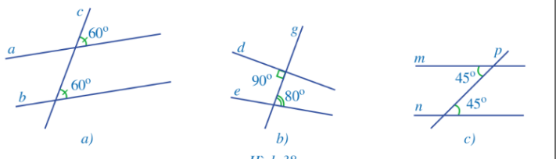  Dự đoán:  Hình a - đường thẳng a và đường thẳng b song song với nhau.  Hình c - đường thẳng n và đường thẳng m song song với nhau.  Kết luận:  - Nếu đường thẳng c cắt hai đường thẳng a,b và trong các góc tạo thành có một cặp góc đồng vị bằng nhau thì a, b song song với nhau.  - Nếu đường thẳng c cắt hai đường thẳng a, b và trong các góc tạo thành có một cặp góc so le trong bằng nhau thì a, b song song với nhau.  Ví dụ 2: SGK-tr101  HĐ3: SGK -tr102  a) Thực hành:  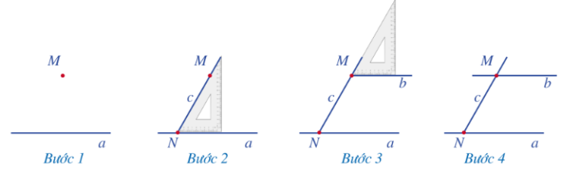  b) Đường thẳng b song song với đường thẳng a vì đường thẳng c cắt 2 đường thẳng a và b tạo ra một cặp góc đồng vị bằng nhau.
Hoạt động 3: Tiên đề Euclid về đường thẳng song song
a) Mục tiêu:
- HS phát biểu được tiên đề Euclid về đường thẳng song song
b) Nội dung: HS quan sát SGK, lắng nghe hướng dẫn của GV để tìm hiểu tiên đề Euclid về đường thẳng song song.
c) Sản phẩm: HS nêu lại được tiên đề Euclid về đường thẳng song song
d) Tổ chức thực hiện:
HOẠT ĐỘNG CỦA GV VÀ HS | SẢN PHẨM DỰ KIẾN
Bước 1: Chuyển giao nhiệm vụ:  - GV yêu cầu HS đọc lại HĐ3 vào cho biết qua 1 điểm nằm ngoài đường thẳng có thể vẽ được bao nhiêu đường thẳng song song với đường thẳng đã cho?  - GV giới thiệu với HS tiên đề Euclid về đường thẳng song song.  - GV chú ý với HS: ta công nhận tiên đề Euclid về đường thẳng song song.  - GV yêu cầu HS phát biểu lại tiên đề Euclid về đường thẳng song song.  - GV chú ý với HS: Nếu hai đường thẳng cùng đi qua điểm M và cùng song song với đường thẳng a (M không thuộc đường thẳng a) thì hai đường thẳng đó trùng nhau.  - GV yêu cầu HS đọc thêm phần tìm tòi – mở rộng về nhà toán học Euclid trang 109 – SGK.  Bước 2: Thực hiện nhiệm vụ:  - HS theo dõi SGK, chú ý nghe, tiếp nhận kiến thức, hoàn thành các yêu cầu, hoạt động cặp đôi, kiểm tra chéo đáp án.  - GV: giảng, phân tích, dẫn dắt. gợi ý, quan sát và trợ giúp HS.  Bước 3: Báo cáo, thảo luận:  - HS giơ tay phát biểu, trình bày miệng, trình bày bảng.  - Lớp chú ý nhận xét, bổ sung.  - HĐ nhóm: các thành viên trao đổi, hoàn thành yêu cầu, đại diện trình bày, phát biểu.  Bước 4: Kết luận, nhận định: GV đánh giá quá trình hoạt động, tiếp thu kiến thức của HS, tổng kết lại về tiên đề Euclid về đường thẳng song song. | III. Tiên đề Euclid về đường thẳng song song.  Kết luận:  Qua một điểm ở ngoài một đường thẳng chỉ có một đường thẳng song song với đường thẳng đó.
Hoạt động 4: Tính chất của hai đường thẳng song song
a) Mục tiêu:
- Nhận biết được các tính chất về một đường thẳng cắt hai đường thẳng song song.
- Bước đầu nhận biết được một số vật thể trong thực tiễn có dạng hai góc đồng vị, hai góc so le trong, hai đường thẳng song song.
b) Nội dung: HS quan sát SGK, lắng nghe hướng dẫn của GV để tìm hiểu kiến thức về tính chất của hai đường thẳng song song.
c) Sản phẩm: HS ghi nhớ và vận dụng tính chất về hai đường thẳng song song để hoàn thành các bài tập liên quan.
d) Tổ chức thực hiện:
HOẠT ĐỘNG CỦA GV VÀ HS | SẢN PHẨM DỰ KIẾN
Bước 1: Chuyển giao nhiệm vụ:  - GV yêu cầu HS thảo luận nhóm đôi, thực hiện theo các yêu cầu trong HĐ4  - Thông qua HĐ4 GV yêu cầu HS đưa ra so sánh về hai góc nằm ở vị trí đồng vị và hai nằm ở vị trí so le trong.  - GV giới thiệu với HS về tính chất hai đường thẳng song song; HS công nhận tính chất của hai đường thẳng song song theo trường hợp hình vẽ cụ thể và nhắc lại tính chất trong khung kiến thức trọng tâm SGK – tr103  - GV tổ chức cho HS thực hành, luyện tập về tính chất của hai đường thẳng song song thông qua Ví dụ 3 trong SGK.  - GV yêu cầu HS hoàn thành phần Luyện tập trong SGK để củng cố và luyện tập thêm về tính chất của hai đường thẳng song song.  Bước 2: Thực hiện nhiệm vụ:  - HS theo dõi SGK, chú ý nghe, tiếp nhận kiến thức, hoàn thành các yêu cầu, hoạt động cặp đôi, kiểm tra chéo đáp án.  - GV: giảng, phân tích, dẫn dắt. gợi ý, quan sát và trợ giúp HS.  Bước 3: Báo cáo, thảo luận:  - HS giơ tay phát biểu, trình bày miệng, trình bày bảng.  - Lớp chú ý nhận xét, bổ sung.  - HĐ nhóm: các thành viên trao đổi, hoàn thành yêu cầu, đại diện trình bày, phát biểu.  Bước 4: Kết luận, nhận định: GV đánh giá quá trình hoạt động, tiếp thu kiến thức của HS, tổng kết lại về tính chất của hai đường thẳng song song. | IV. Tính chất của hai đường thẳng song song  HĐ4: SGK -tr103  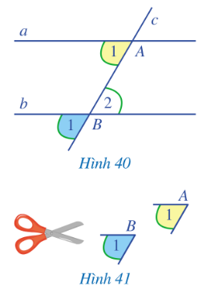  $⇒$Kết luận:  Nếu một đường thẳng cắt hai đường thẳng song song thì:  + Hai góc đồng vị bằng nhau.  + Hai góc so le trong bằng nhau.  Ví dụ 3: SGK-tr103  Luyện tập:  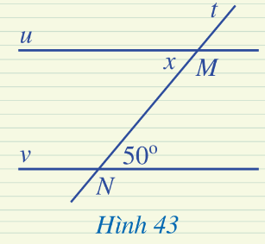  Vì u // v nên $x=50^{0}$ ( Hai góc so le trong)  * Lưu ý:  Nếu tđường thẳng c cắt cả hau đường thẳng song song a với b thì:  - Hai góc so le ngoài bằng nhau.  - Hai góc trong cùng phía có tổng số đo bằng 180º.
C. HOẠT ĐỘNG LUYỆN TẬP
a) Mục tiêu: Học sinh củng cố lại kiến thức về hai đường thẳng song song
b) Nội dung: GV tổ chức cho HS chơi trò chơi trắc nghiệm nhanh để HS củng cố thêm kiến thức về tia phân giác.
c) Sản phẩm: HS đưa ra được đáp án đúng cho các câu hỏi trắc nghiệm.
d) Tổ chức thực hiện:
Bước 1: Chuyển giao nhiệm vụ:
- GV chiếu câu hỏi trắc nghiệm nhanh các bài tập về hai đường thẳng song song
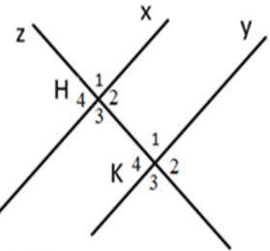
Câu 1: Cho hình vẽ sau
Chọn phát biểu đúng
A. $\hat{H_{1}}$ và $\hat{K_{1}}$ là hai góc so le trong
B. $\hat{H_{4}}$ và $\hat{K_{4}}$ là hai góc đồng vị
C. $\hat{H_{3}}$ và $\hat{K_{4}}$ là hai góc so le ngoài
D. $\hat{H_{4}}$ và $\hat{K_{2}}$ là hai góc so le trong
Câu 2: Chọn một cặp góc so le trong trong hình vẽ sau
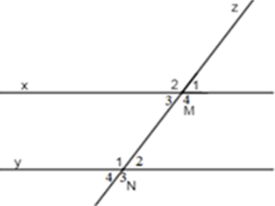
A. $\hat{M_{1}}$ và $\hat{N_{4}}$
B. $\hat{M_{3}}$ và $\hat{N_{2}}$
C. $\hat{M_{4}}$ và $\hat{N_{2}}$
D. $\hat{M_{1}}$ và $\hat{N_{2}}$
Câu 3: Nếu đường thẳng c cắt hai đường thẳng a,b và trong các góc tạo thành có một cặp góc so le trong bằng nhau thì:
A. Hai góc trong cùng phía bằng nhau
B. Hai góc đồng vị bằng nhau
C. Hai góc so le trong còn lại có tổng bằng 120°
D. Tất cả các đáp án trên đều đúng
Câu 4: Nếu đường thẳng c cắt hai đường thẳng a,b và trong các góc tạo thành có một cặp góc đồng vị bằng nhau thì:
A. Hai góc trong cùng phía bằng nhau
B. Hai góc so le trong bù nhau
C. Hai góc trong cùng phía bù nhau
D. Tất cả các đáp án trên đều đúng
Câu 5: Cho hình vẽ
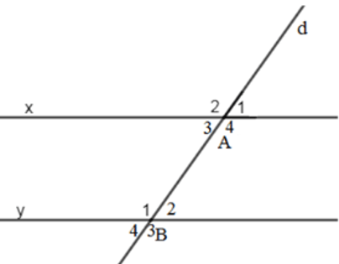
Biết một cặp góc so le trong $\hat{A_{3}}=\hat{B_{2}}=35°$. Tính số đo góc của cặp góc so le trong còn lại
A. $65°$ B. $130°$ C. $60°$ D. $145°$
Bước 2: Thực hiện nhiệm vụ: HS quan sát và chú ý lắng nghe, thảo luận nhóm hoàn thành các bài tập.
Bước 3: Báo cáo, thảo luận: HS lựa chọn được đáp án đúng cho các câu hỏi trong trò chơi trắc nghiệm.
1B | 2B | 3B | 4C | 5D
Bước 4: Kết luận, nhận định:
- GV chữa bài, chốt đáp án, tuyên dương các bạn ra kết quả chính xác.
D. HOẠT ĐỘNG VẬN DỤNG
a) Mục tiêu:
- HS thấy sự gần gũi toán học trong cuộc sống. HS biết thêm về ứng dụng về hai đường thẳng song song
- HS vận dụng các công thức giải các bài tập tính toán.
b) Nội dung: HS vận dụng kiến thức thực hiện hoàn thành nhiệm vụ GV yêu cầu.
c) Sản phẩm: HS hoàn thành được BT1, BT2, BT3 trong SGK.
d) Tổ chức thực hiện:
Bước 1: Chuyển giao nhiệm vụ:
- GV yêu cầu HS hoàn thành BT1, BT2, BT3 (SGK – tr104).
Bước 2: Thực hiện nhiệm vụ: HS thực hiện hoàn bài tập theo yêu cầu của GV để củng cố tính chất về hai đường thẳng song song
Bước 3: Báo cáo, thảo luận: GV trình chiếu các bài tập của một số HS trên máy chiếu và chữa bài.
Kết quả:
Bài 1.
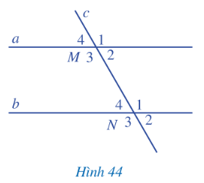
a. Vì a//b nên $\hat{M_{1}}=\hat{N_{1}};{\hat{M_{4}}}=\hat{N_{4}}$ (hai góc đồng vị)
Mà $\hat{N_{3}}=\hat{N_{1}};{\hat{N_{4}}}=\hat{N_{2}}$ (hai góc đối đỉnh)
Nên $\hat{M_{1}}=\hat{N_{3}};{\hat{M_{4}}}=\hat{N_{2}}$
b. Vì a//b nên $\hat{M_{2}}=\hat{N_{2}};{\hat{M_{3}}}=\hat{N_{3}}$ (hai góc đồng vị)
Mà $\hat{N_{1}}+\hat{N_{2}}=180^{0};{\hat{N_{3}}}+\hat{N_{4}}=180^{0}$ (Hai góc đồng vị)
Nên: $\hat{M_{2}}+\hat{N_{1}}=180^{0};{\hat{M_{3}}}+\hat{N_{4}}=180^{0}$
Bài 2.
Ta có hình vẽ như sau:
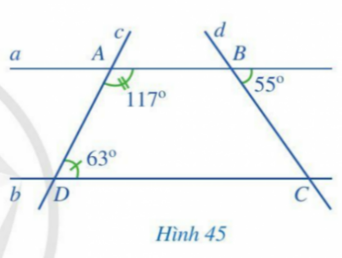
a. Vì $\hat{A_{1}}+\hat{A_{2}}=180^{0}$ (hai góc kề bù)
Nên $117^{0}+\hat{A_{2}}=180^{0}⇒\hat{A_{2}}=180^{0}−117^{0}=63^{0}$
Vì $\hat{A_{2}}=\hat{D_{1}}$ (cùng bằng )
Mà hai góc ở vị trí đồng vị $⇒$a//b (đpcm)
b. Vì a//b nên $\hat{B_{1}}=\hat{BCD}$ (hai góc so le trong), mà $\hat{B_{1}}=55^{0}⇒\hat{BCD}=55^{0}$
Bài 3.
Ta có hình vẽ như sau:
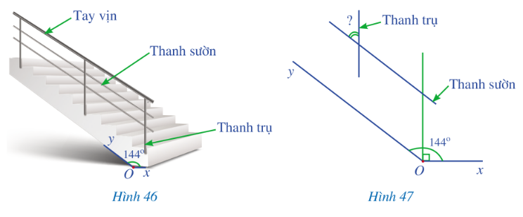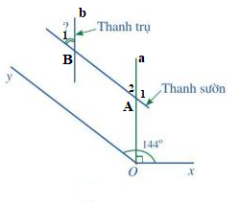
Vì AB//Oy nên $\hat{xOy}=\hat{A_{1}}$ (hai góc đồng vị)
Mà $\hat{xOy}=144^{0}=>\hat{A_{1}}=144^{0}$
Vì $\hat{A_{1}}+\hat{A_{2}}=180^{0}$ (hai góc kề bù)
Nên $\hat{A_{2}}+144^{0}=180^{0}⇒\hat{A_{2}}=180^{0}−144^{0}=36°$
Vì a//b nên $\hat{B_{1}}=\hat{A_{2}}$ (hai góc đồng vị)
Mà $\hat{A_{2}}=36^{0}⇒\hat{B_{1}}=36^{0}$
Bước 4: Kết luận, nhận định:
- GV nhận xét, đánh giá, chuẩn kiến thức và lưu ý thái độ tích cực trong quá trình HS hoàn thành bài.
* HƯỚNG DẪN VỀ NHÀ
- HS ôn lại các kiến thức về hai đường thẳng song song
- Hoàn thành các bài tập trong SBT. Chuẩn bị bài mới :Ôn tập học kì 1

